

Einladung zur Jahresversammlung 2025

Liebes Mitglied

Herzlich laden wir zur Jahresversammlung 2025 der GRÜNEN Kanton Luzern ein:

Donnerstag, 22. Mai 2025
18.30 Uhr: Beginn der Jahresversammlung 2025
Danach Apéro
Agrovision Burgrain AG, Burgrain 8, 6248 Alberswil
Die diesjährige Jahresversammlung wird auf dem Bio- und Erlebnishof Burgrain in Alberswil stattfinden, welcher nachhaltige Landwirtschaft erlebbar macht. Hier können Besucher*innen Kühe, Hühner und Bienen hautnah erleben, die Produktion von Käse, Brot und Fleischspezialitäten beobachten und im hofeigenen Restaurant regionale Bio-Gerichte geniessen. Zudem hat es einen Hofladen, einen Naturspielplatz, zahlreiche Events und das Schweizerische Agrarmuseum, welches spannende Einblicke in die Landwirtschaft von gestern, heute und morgen bietet. In einer Hof-Führung werden auch wir einen Überblick über die vielfältigen Aktivitäten in Burgrain erhalten.

Die Traktandenliste für die weitere Jahresversammlung und weitere Informationen finden sich auf der folgenden Seite. Anmeldeschluss ist der 21. Mai via Mail an die Geschäftsstelle (geschaeftsstelle@gruene-luzern.ch).

Wir freuen uns über eure Teilnahme, herzliche Grüsse

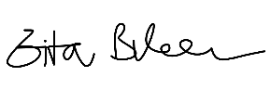
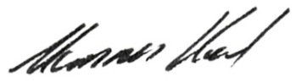
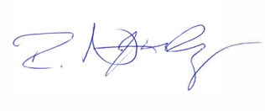
Raoul Niederberger Zita Bucher Hannes Koch
Co-Präsidium GRÜNE Kanton Luzern
Traktanden der Jahresversammlung 2025:

- Begrüssung
- Hofführung Burgrain
- Wahl der Stimmenzähler*innen
- Protokoll der Jahresversammlung 2024
- Jahresrückblick 2024
- Rechnung 2024
- Revisionsbericht
- Budget 2025 und 2026
- Wahlen und Verabschiedungen
- Wahl Co-Präsidium, Verabschiedung
- Wahl und Verabschiedungen Kantonaler Vorstand
- Wahl Vertretung Luzern im nationalen Vorstand
- Wahl Delegierte für die nationale Delegiertenversammlung
- Wahl Revisor*innen
- Varia/Termine

Unterlagen: Das Protokoll der Jahresversammlung 2024, die Rechnung 2024 sowie Budget 2025 und 2026 mit Finanzplanung liegen spätestens ab 15. Mai online auf www.gruene-luzern.ch vor.

Anträge: bis am Montag, 19. Mai schriftlich an die Geschäftsstelle, entweder per Mail an geschaeftsstelle@gruene-luzern.ch oder per Post an GRÜNE Luzern, Brüggligasse 9, 6004 Luzern

Ort/Anreise: Agrovision Burgrain AG, Burgrain 8, 6248 Alberswil
Entweder mit dem Zug bis zum Bahnhof Sursee, Umsteigen nach Nebikon und von dort mit dem Bus 271 nach Alberswil, Burgrain.
Alternativ mit dem Zug bis nach Willisau und von dort mit dem Bus 271 bis zur Haltestelle Alberswil, Burgrain.

Anmeldung: bis am Mittwoch, 21. Mai 2025 per Mail an geschaeftsstelle@gruene-luzern.ch

